Deel 1: generiek deel

## Inleiding

[nog uitwerken]

## DUTO-processenmodel

Het DUTO-processenmodel is gebaseerd op de data(document) lifecycle en bevat alle hoofdprocesstappen die nodig zijn om duurzame toegankelijkheid te realiseren.

Een DUTO-proces kan om verschillende redenen worden ingezet. Zo kan ‘migreren’ worden ingezet wanneer een bronapplicatie wordt vervangen en de content wordt overgezet naar het doelsysteem, maar het kan ook worden ingezet wanneer informatieobjecten worden overgebracht naar een archiefbewaarplaats.

Sommige functies zijn specifiek en ondersteunen slechts één DUTO-proces. Andere functies zijn generiek en ondersteunen meerdere DUTO-processen. Zo maken bijvoorbeeld alle DUTO-processen gebruikt van de functies metadata- en toegangsbeheer en maken zowel de DUTO-processen ‘vernietigen’ als ‘migreren’ gebruik van de functie ‘verwijderen’.

In het DUTO-raamwerk worden de DUTO-processen elk in een specifiek deel uitgewerkt. Zowel vanuit de DUTO-processen als vanuit de DUTO-functies kom je uit bij de bijbehorende DUTO-modeleisen.

Onderstaande afbeelding is een weergave van de functies die door de DUTO-processen worden gebruikt.

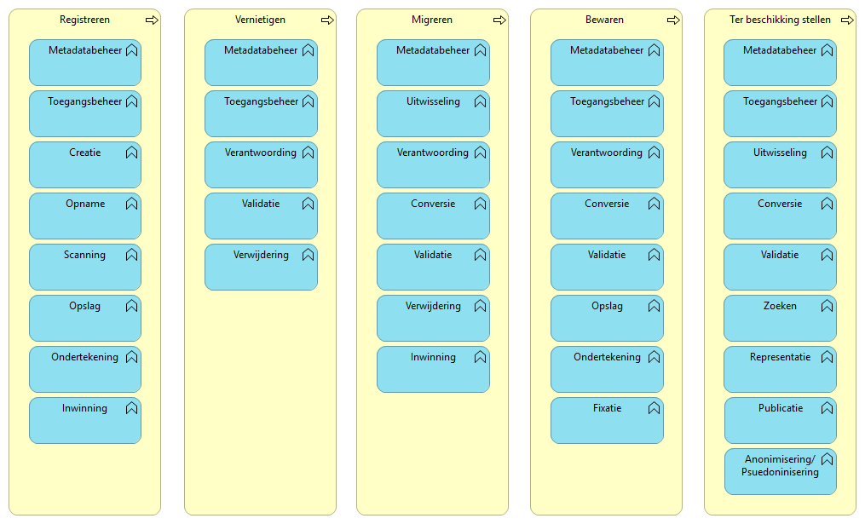

In dit model worden de volgende basisprocessen onderscheiden:

|  |  |
| --- | --- |
| **Basisproces** | **Definitie** |
| Registreren | Het basisproces registreren gaat over de activiteiten die nodig zijn voor het vastleggen van informatieobjecten, zoals (combinaties van) bestanden, gegevens, datasets, links en verwijzingen, in een informatiesysteem. |
| Vernietigen | Het basisproces vernietigen gaat over de activiteiten die nodig zijn om informatieobjecten, zoals (combinaties van) bestanden, gegevens, datasets, links en verwijzingen, aan het einde van de vastgestelde bewaartermijn te vernietigen op de plek waar deze zich bevinden zodat deze voor niemand meer kenbaar en/of vindbaar en/of reconstrueerbaar zijn. |
| Migreren | [uitwerken] |
| Ter beschikking stellen | [uitwerken] |
| Bewaren | [uitwerken] |

## DUTO-functiemodel

Het DUTO-functiemodel bevat alle functies die nodig zijn om duurzame toegankelijkheid te realiseren. De functies zijn thematisch gegroepeerd volgens de indeling die tevens wordt gehanteerd in de NEN-ISO 16175-1. In het DUTO-raamwerk zijn alle modeleisen gekoppeld aan een functie uit het DUTO-functiemodel.

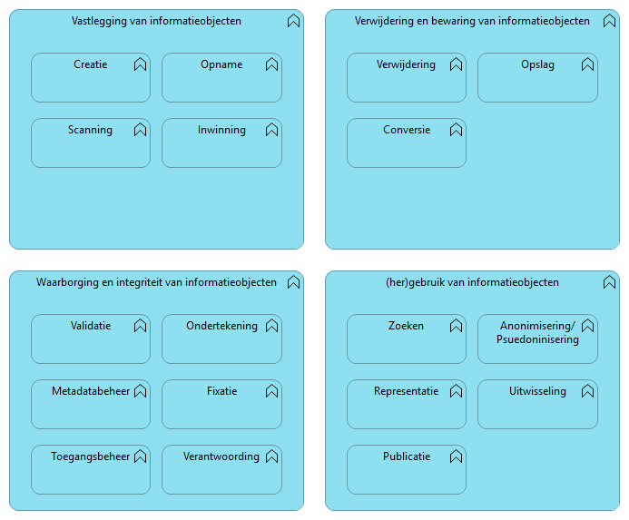

In dit model worden de volgende functies onderscheiden:

|  |  |
| --- | --- |
| **Functie** | **Definitie** |
| Creatie | Functie voor het aanmaken en aanpassen van informatieobjecten |
| Opname | Functie voor het vastleggen van informatieobjecten |
| Scanning | Functie voor het omzetten van een fysiek bestand naar een digitaal informatieobject |
| Inwinning | Functie voor het ophalen van informatieobjecten uit een bron |
| Ondertekening | Functie voor het digitaal waarmerken of ondertekenen van informatieobjecten |
| Verwijdering | Functie voor het onherstelbaar verwijderen van informatieobjecten |
| Opslag | Functie voor het opslaan van informatieobjecten |
| Fixatie | Functie voor het vastzetten/verankeren van informatieobjecten zodat deze niet meer gewijzigd kunnen worden |
| Conversie | Functie voor het omzetten van informatieobjecten in een andere vorm |
| Zoeken | Functie voor het zoeken en vinden van informatieobjecten |
| Representatie | Functie voor het tonen van informatieobjecten |
| Uitwisseling | Functie voor het delen van informatieobjecten |
| Anonimisering/  pseudonimisering | Functie voor het onzichtbaar maken van persoonsgegevens in informatieobjecten |
| Publicatie | Functie voor het openbaar maken van informatieobjecten |
| Validatie | Functie voor het controleren, verifiëren van informatieobjecten op juistheid en volledigheid |
| Metadatabeheer | Functie voor het aanbrengen, wijzigen en actualiseren van metadata |
| Toegangsbeheer | Functie voor het autoriseren en authentiseren van toegang tot en bewerken van informatieobjecten |
| Verantwoording | Functie voor het rechtvaardigen van het beheer en gebruik van informatieobjecten |

# Randvoorwaarden

Voor de inrichting van de DUTO-functies geldt een aantal generieke randvoorwaarden:

* Er is beleid met betrekking tot duurzame toegankelijkheid dat is vastgesteld en verankerd binnen de organisatie.
* Bevoegdheden, rollen en verantwoordelijkheden en beleid rondom duurzame toegankelijkheid zijn belegd.
* Er is een (architectuur)overzicht van informatieobjecten, processen, informatiesystemen en hun samenhang. Dit overzicht wordt bijgewerkt wanneer er nieuwe ontwerpkeuzes worden gemaakt.
* Er is een procedure voor vernietiging inclusief protocol voor wijze van vernietigen en wijze van verantwoorden.
* Er kan over duurzame toegankelijkheid worden verantwoord, bijvoorbeeld: borging door toezicht in P&C cyclus.

Naast generieke randvoorwaarden, kunnen er specifieke randvoorwaarden bestaan die bij een specifieke DUTO-functie horen. Deze specifieke randvoorwaarden zijn beschreven in het specifieke deel.

# Implementatiepatronen

De implementatiepatronen geven in hoofdlijnen ontwerpvarianten weer waar DUTO-functies kunnen worden ingericht.

## Algemene toelichting op de Implementatiepatronen

Het doel van de patronen, is om te kunnen bepalen wanneer welke modeleisen van toepassing zijn.

We kunnen een aantal varianten waarbinnen DUTO-functies zich kunnen bevinden of worden ondersteunt:

1. DUTO-functie opgenomen binnen een specifieke (vak)applicatie die een stuk specifieke bedrijfsvoering functie of specifiek uitvoeringproces ondersteunt. Meestal is dat binnen een specifieke afdeling of specifiek domein.



1. DUTO-functie opgenomen binnen een generieke (concern)applicatie voor duurzame toegankelijkheid. Informatieobjecten worden in deze (concern)applicatie voor duurzame toegankelijkheid bewaard en beheerd.



1. DUTO-functie opgenomen binnen een gemeenschappelijk component die een generieke DUTO-functionaliteit ondersteunt. Meestal is dit op basis van “open” API’s die elke organisatie of applicatie kan gebruiken.



## Nadere toelichting op de Implementatiepatronen

De patronen hebben betrekking op de DUTO-functies binnen een applicatiecomponent. Dat betekent dat voor één informatiesysteem voor verschillende functionaliteiten verschillende (combinaties van) patronen van toepassing kunnen zijn. Daarnaast kan de DUTO-functie opgebouwd zijn uit één of meerdere DUTO-functies.

**Patroon 1:** De DUTO-functie is opgenomen binnen een specifiek afgebakende (vak)applicatie, toepassing of systeem. Dit kan bijvoorbeeld een zaaksysteem, een vergunningenapplicatie of een personeelssysteem zijn.

Bij keuze voor dit implementatiepatroon, worden de modeleisen voor de desbetreffende DUTO-functies dus meegenomen in de aanschaf, bouw en/of inrichting van de specifiek afgebakende (vak)applicatie, toepassing of systeem.

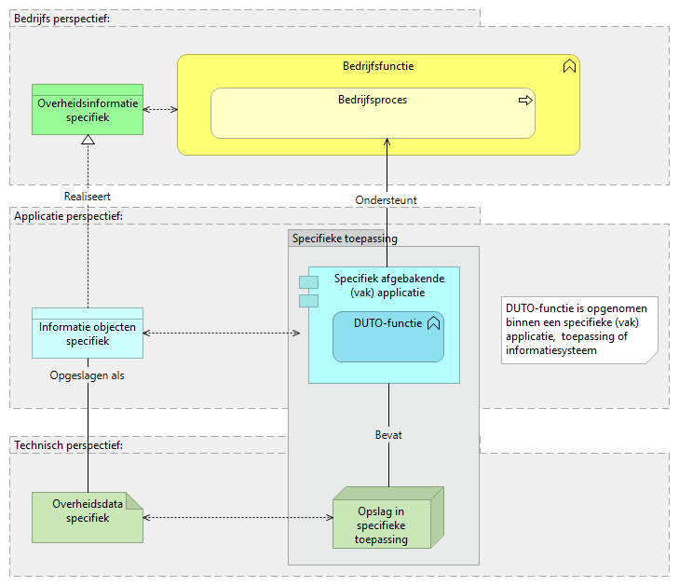

**Patroon 2:** Een specifiek afgebakende (vak)applicatie, toepassing of systeem die de bedrijfsfunctie ondersteunt, maar niet de DUTO-functie. De DUTO-functionaliteit bevindt zich in een generiek afgebakende applicatie, toepassing of systeem die de DUTO-functionaliteit generiek ondersteunt. Dit kan bijvoorbeeld een e-depot, DMS of RMA systeem zijn.

Bij keuze voor dit implementatiepatroon, worden de modeleisen voor de DUTO-functionaliteit dus meegenomen in de aanschaf en/of bouw van de generiek afgebakende (concern) applicatie, toepassing of systeem. De modeleisen worden niet (of beperkt) meegenomen in de aanschaf, bouw en inrichting van de specifiek afgebakende (vak)applicatie.

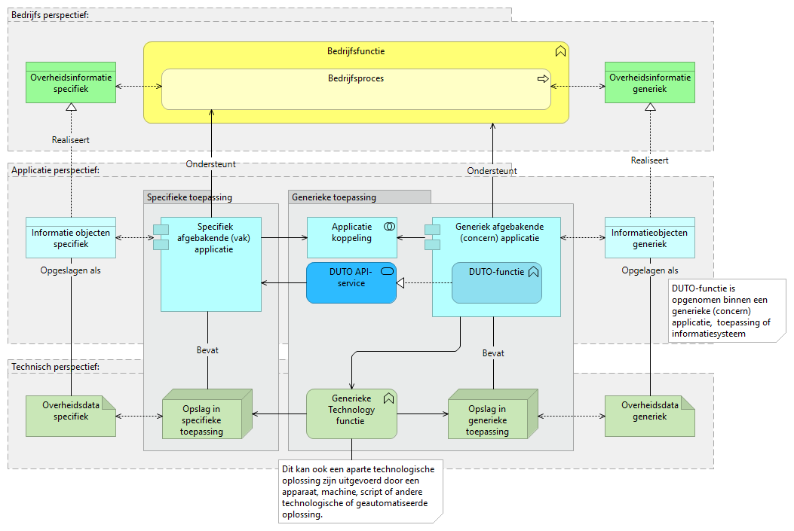

**Patroon 3:** Een specifiek afgebakende (vak)applicatie, toepassing of systeem die de bedrijfsfunctie ondersteunt, maar niet de DUTO-functie. De DUTO-functie bevindt zich in een gemeenschappelijk DUTO-component die de DUTO-functionaliteit generiek ondersteunt. Dit kan bijvoorbeeld een externe zoekmachine, anonimiseringstool, webformulier, of vernietigingscomponent zijn.

Bij keuze voor dit implementatiepatroon, worden de modeleisen voor de DUTO-functionaliteit meegenomen in de aanschaf en/of bouw van het gemeenschappelijk afgebakende DUTO-component. De modeleisen worden niet (of beperkt) meegenomen in de aanschaf, bouw en inrichting van de specifiek afgebakende (vak)applicatie.

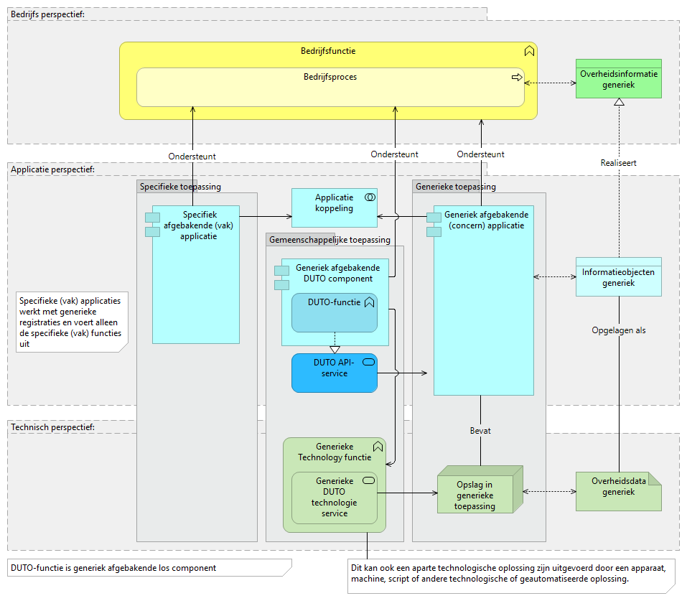

Er zijn verschillende subvarianten en combinaties van deze implementatiepatronen mogelijk. Zo is het mogelijk dat informatieobjecten worden opgeslagen in een DMS of e-depot (patroon 2), maar dat zo’n DMS of e-depot voor een bepaalde functie gebruik maakt van een los component (patroon 3). Of dat een taakapplicatie bepaalde DUTO-functies wel ondersteund (patroon 1), terwijl andere functies via een externe component (patroon 3) worden ondersteund.

# Niveau van maatregelen

In deze opzet zijn twee niveaus van maatregelen beschreven: een maximumvariant (zwaar) en een minimumvariant (licht). In de praktijk zijn tussenvarianten mogelijk. Organisaties kunnen dergelijke tussenvarianten vormgeven door het voorgestelde gewicht van de modeleisen aan te passen. We beschrijven in dit deel de niveaus op geaggregeerd niveau. In het specifieke deel wordt dit nader geconcretiseerd voor de specifieke DUTO-functie.

## Niveau zwaar

In het niveau zwaar worden alle functionele processtappen die een relatie hebben met de DUTO-functionaliteit applicatief ondersteund.

## Niveau licht

In het niveau licht worden niet alle processtappen die een relatie hebben met de DUTO-functionaliteit applicatief ondersteund

|  |  |  |  |
| --- | --- | --- | --- |
| **DUTO-processen** | **DUTO-functies** | **Niveau Licht** | **Niveau zwaar** |
| Ondersteuning van volledige set DUTO-processen | Gebruik van grote hoeveelheid DUTO-functies |  | **x** |
|  | Gebruik van beperkte hoeveelheid DUTO-functies | **x** |  |
| Ondersteuning van één DUTO proces of beperkte set DUTO-processen | Gebruik van grote hoeveelheid DUTO-functies |  | **x** |
|  | Gebruik van beperkte hoeveelheid DUTO-functies | **x** |  |

# Modeleisen

In de modeleisen die per functie worden/zijn uitgewerkt is in een kolom de relatie naar het patroon aangegeven. Ook is aangeven of de eis hoort bij het zware en/of lichte niveau van maatregelen.